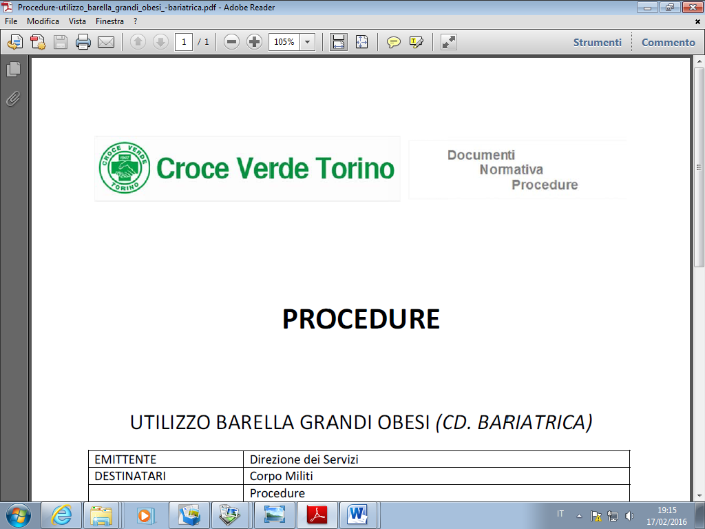

**PROCEDURE**

BARRA PARCHEGGIO CORSO BOLZANO

|  |  |
| --- | --- |
| EMITTENTE | Direzione dei Servizi |
| DESTINATARI | Corpo Militi |
| PERCORSO | Procedure  Sede  Sede Torino  Barra Parcheggio Corso Bolzano  Funzionamento |
| DATA AGGIORNAMENTO | 18 febbraio 2016 |

La barra di ingresso parcheggio si apre inserendo sul tastierino il codice “1907E”; l’uscita è automatica (viene rilevata la massa metallica del mezzo).

In caso di blocco di una o di entrambe le barre occorrerà procedere allo sblocco manuale dello stesso, nel seguente modo:

* prendere la chiave posta nella bacheca delle chiavi sita nel corridoio d’ingresso alla sala militi identificata con l’etichetta “barra parcheggio”;
* sulla parte anteriore della colonnina (verso di marcia dei mezzi) è posto un nottolino (fig. 1); inserendovi la chiave e ruotandola in senso orario, la barra si sblocca, consentendo quindi di alzarla manualmente (attenzione a non utilizzare un nottolino simile posto nella parte posteriore che apre la scocca della colonnina per consentire la manutenzione ai tecnici preposti);
* terminate le operazioni di sbloccaggio segnalare l’anomalia di funzionamento sul gestionale .

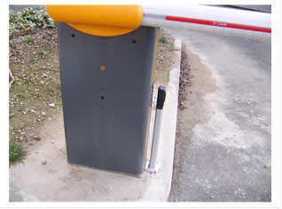

Figura 1